СТАТЬЯ

Роткина И. Е.
МБДОУ Городского округа Балашиха
«Детский сад №40»

Инновационный проект образовательной организации
«Создание природного развивающего комплекса как фактора для всестороннего развития детей дошкольного возраста»
«ЗЕЛЕНЫЙ ДОМ»

Нет такой стороны воспитания, на которую обстановка не оказала
бы влияния, нет способности, которая не находилась бы в прямой
зависимости от непосредственно окружающего ребенка конкретного
мира…
Е.И. Тихеева
Аннотация. Результаты эколого-биологических исследований МБДОУ «Детский сад №40» по созданию инновационного природного развивающего комплекса как фактора для всестороннего развития детей дошкольного возраста.
Ключевые слова. Инновационная модель экологического развивающего пространства, природно-развивающий комплекс, экосистема, теплица, городок здоровья, Палитра талантов, микроландшафт «Русская деревня», поляна релаксации, фито-бар, центр «Экспериментика», метеостанция, ферма, исследовательская лаборатория, фруктовый сад, огород, клубничница, «Зеленая аптека», «живая изгородь», проектно-исследовательская деятельность, проект, презентация.
Современная экологическая ситуация в нашей стране определяет острую необходимость формирование нового экологического мышления, экологизация всех областей знаний и всех сфер человеческой деятельности.
Цель экологического воспитания – формирование человека нового типа с новым экологическим мышлением, способного осознать последствия своих действий по отношению к окружающей среде и умеющего жить в относительной гармонии с природой.
Согласно Указа Президента Российской Федерации от 01.08. 2015 г.
№ 392 «О проведении в Российской Федерации года особо охраняемых природных территорий», 2017 год в России объявлен годом экологии.

Главной целью своей работы по экологическому образованию является формирование экологической культуры, под которой понимается совокупность экологического сознания, экологических чувств в экологической деятельности.

В соответствии с этим можно выделить основные задачи экологического образования:
- Воспитание любви к природе через прямое общение с ней, воспитание ее красоты и многообразия
- Формирование знаний о природе
- Формирование начал экологической культуры
- Пропаганда экологического воспитания среди родителей
По результатам мониторинга материально-технической и методической базы, социально-педагогической характеристики внешней среды, коллектив пришел к выводу, что необходимо проводить углубленную работу по непрерывному экологическому воспитанию дошкольников.
С целью осознанного отношения к природе педагоги разработали перспективное планирование в соответствии с возрастными и индивидуальными особенностями детей.
Практика показывает, что результативность экологического образования во многом зависит от условий, в которых, находятся дети. Поэтому в учреждении создан экологический развивающий комплекс, позволяющий:
- Получать информацию о природе: разнообразие видов, красок, форм и объектов;
- Учить чувствовать природу, обмениваться впечатлениями, эмоциями, переживаниями;
- Осуществлять практическую экологически-ориентированную деятельность.
На основании вышеизложенного была проведен:
- анализ предметно – пространственной развивающей среды:
- Природного и социального окружения
- Микросферы территории ДОУ.

Результаты показали:
- Детский сад находиться в непосредственной близости от проезжей части.
- На территории детского сада недостаточное видовое разнообразие растений (нет растений луга, леса)
- Природная среда используется неэффективно.
На этапе проектирования коллективом было выполнено преобразование природной среды, для создания комфортных условий пребывания детей и их оздоровления.
Создавались экологические проекты:
- "Зеленый дом"
- «Маленькие огородники»
- «Лаборатория неживой природы»
- «Путешествие капельки»
- «Музыкальные праздники на природе»
- «Флора родного Подмосковья»
- «Цветовая палитра»
- «Раз-тропинка, два-тропинка»
- «Ах, какая красота!»
- «Деревья»
- «Вода»
- «Волшебные цветы»
Проводились конкурсы рисунков, экологические праздники, экологические акции созданы гербарии растений родного края, картотека игр, настольные театры «Вишенка», «Синьор Помидор», «Морковкины сказки» и т.д.
Существенным условием для начала успешной работы по созданию новой
развивающей образовательной среды является готовность нашего коллектива и родителей к инновационной деятельности по созданию эколого – развивающего комплекса на территории ДОУ «Зеленый дом».
На этапе внедрения проекта сделано:
- Лестничные проемы в соответствии с ФГОС: Южное и северное полушарии;
- Оборудована экологическая лаборатория, в которой собраны дидактические игры, пособия, гербарии, материалы для консультации;
- Для оздоровления микросферы территории ДОУ создан уголок леса, где представлено видовое разнообразие растений родного края: береза, рябина, ель, травяные растения.
Для пополнения дефицита посадочного материала организации длительного наблюдения за развитием растений и практической эколого-ориентированной деятельности на территории ДОУ в экологической лаборатории созданы условия для опытно-экспериментальной деятельности: посадка цветочных растений, выращивание рассады и овощных культур.
Создан уголок луга, в котором представлены следующие растения: василек, ромашка, клевер, лен, тысячелистник.
Видовое разнообразие растений представляет 9 видов растений, несколько видов кустарников, 5 видов садовых деревьев, многообразие садовых многолетников и лекарственных растений.
Можно сказать, что преобразование природной среды способствовало, активному ее использованию в воспитательно-образовательном процессе.
Большое значение для экологического воспитания имеет экологическая тропа.
- Типичные для данной местности деревья и кустарники, расположенные по всему маршруту
- Часть спиленного ствола (для наблюдения за его состоянием и появлением около него новых организмов.)
- Огород, который помогает решать познавательные задачи-
развитие растений от семени до семени, видовое разнообразие растений и природоохранной задачей – обучение трудовым навыкам по выращиванию овощных культур.
В создании в ДОУ микросреды большую роль играет декоративное озеленение территории ДОУ. Альпийские горки, высаженные вдоль основной дорожки многолетники и однолетники. Цветники помогают сформировать у детей художественный вкус, навыки и умения ухода за объектами природы, позитивное отношение к живой природе, через элементарную опытную деятельность, узнать об явлениях природы.
Оригинальность данного проекта определяется тем, что в нем практически реализован подход к организации целостного создания и развития природного развивающего комплекса, в который будет органично включены:
- «Городок здоровья»,
- «Палитра талантов»,
- «Русская деревня»,
- поляна - релаксация,
- фито-бар,
- центр «Экспериментика»,
- теплица,
- метеоплощадка,
- огород,
- «Зеленая аптека»,
- Клубничница,
- фруктовый сад,
- и главное – ребенок как субъект детской деятельности и поведения в экспериментально-практической работе.
Экологическое воспитание в детском саду осуществляется через весь педагогический процесс – как в повседневной жизни, так и на занятиях.
В реализации задач экологического воспитания большое значение имеет природное окружение в детском саду. Это уголки природы во всех группах, правильно оформленный и возделанный участок, дающие возможность постоянного непосредственного общения с природой;
организация систематических наблюдений за природными явлениями и объектами, приобщение детей к регулярному труду. На участках созданы:
- экологическая тропа с описанием природных объектов и речевым материалом к ним которая выполняет познавательную, развивающую, эстетическую и оздоровительную функцию;
- уголок “Зеленая аптека”
- метеоплощадка
Формы и методы работы с детьми используются самые разнообразные. Это экскурсии, наблюдения, рассматривание картин, занятия – беседы познавательно-эвристического характера, разнообразные сюжетно-ролевые, дидактические и развивающие игры, игровые упражнения, эксперименты и опыты, экологические тесты и задачи, видео — и аудиозаписи.
Двигательная активность обеспечивает здоровье, энергию, выносливость ребят, а общение с природой развивает наблюдательность, познавательные интересы, культуру поведения и чувство красоты, поднимает настроение. Проводим природоохранительные акции - социально значимые мероприятия, которые проходят в дошкольном учреждении. Акции, как правило, приурочены к каким-либо датам, сообщениям, имеющим общественное значение, поэтому они имеют широкий резонанс, сильно воспитательное воздействие на дошкольников, служат хорошей экологической пропагандой среди родителей.
Одна из форм экологического воспитания - праздники и развлечения на природе. Роль праздников и развлечений заключается в сильнейшем воздействии на эмоциональную сферу личности ребенка. Смысл праздников и досугов заключается в том, чтобы вызвать у детей положительный эмоциональный отклик на природное содержание.

Так же в своей практике мы используем игровые технологии. Игра – ведущая деятельность в дошкольном возрасте.
В.А. Сухомлинский говорил о ней так:
«Без игры нет и не может быть полноценного умственного развития. Игра - это огромное светлое окно, через которое в духовный мир ребенка вливается живительный поток представлений, понятий. Игра – это искра, зажигающая огонек пытливости».
Большие возможности в воспитании экологических чувств по отношению к окружающему миру заложены в играх.
Нами разработаны и изготовлены авторские дидактические игры, которые помогают нам в ознакомлении детей с животными, птицами, явлениями природы: «Правила поведения в лесу», «На лесной тропинке», «Пищевая цепочка», «Зимующие и перелетные птицы»», «Кто лишний», «Когда это бывает», «Кто где живет», «Помоги найти маму», «Большой–маленький», «Где чей домик?», «Назови, кто я?», «Времена года», «С какого дерева листик», «Живые кубики» и другие.
Словесные игры: «Узнайте по описанию», «Съедобное – несъедобное», «Хорошо – плохо», «Что лишнее?», «Волшебная палочка», «Узнай по голосу», «Кто как кричит?», «Это кто к нам пришел?» развивают у детей внимание, воображение, повышают знания об окружающем мире.
Накопленный опыт работы по экологическому воспитанию подрастающего поколения представлен на:
- выставке в рамках Всероссийского съезда работников образования
- ММО для педагогических работников
- Муниципальных, региональных семинарах
- шестом научно-техническом форуме,
- в выставке инновационных проектов,
- статья в сборнике "Инновационные технологии, творчество, прогресс"
- городском празднике народной культуры «Зареченское подворье»
- Представление опыта работы на инновационной выставке ярмарке г. Балашиха.
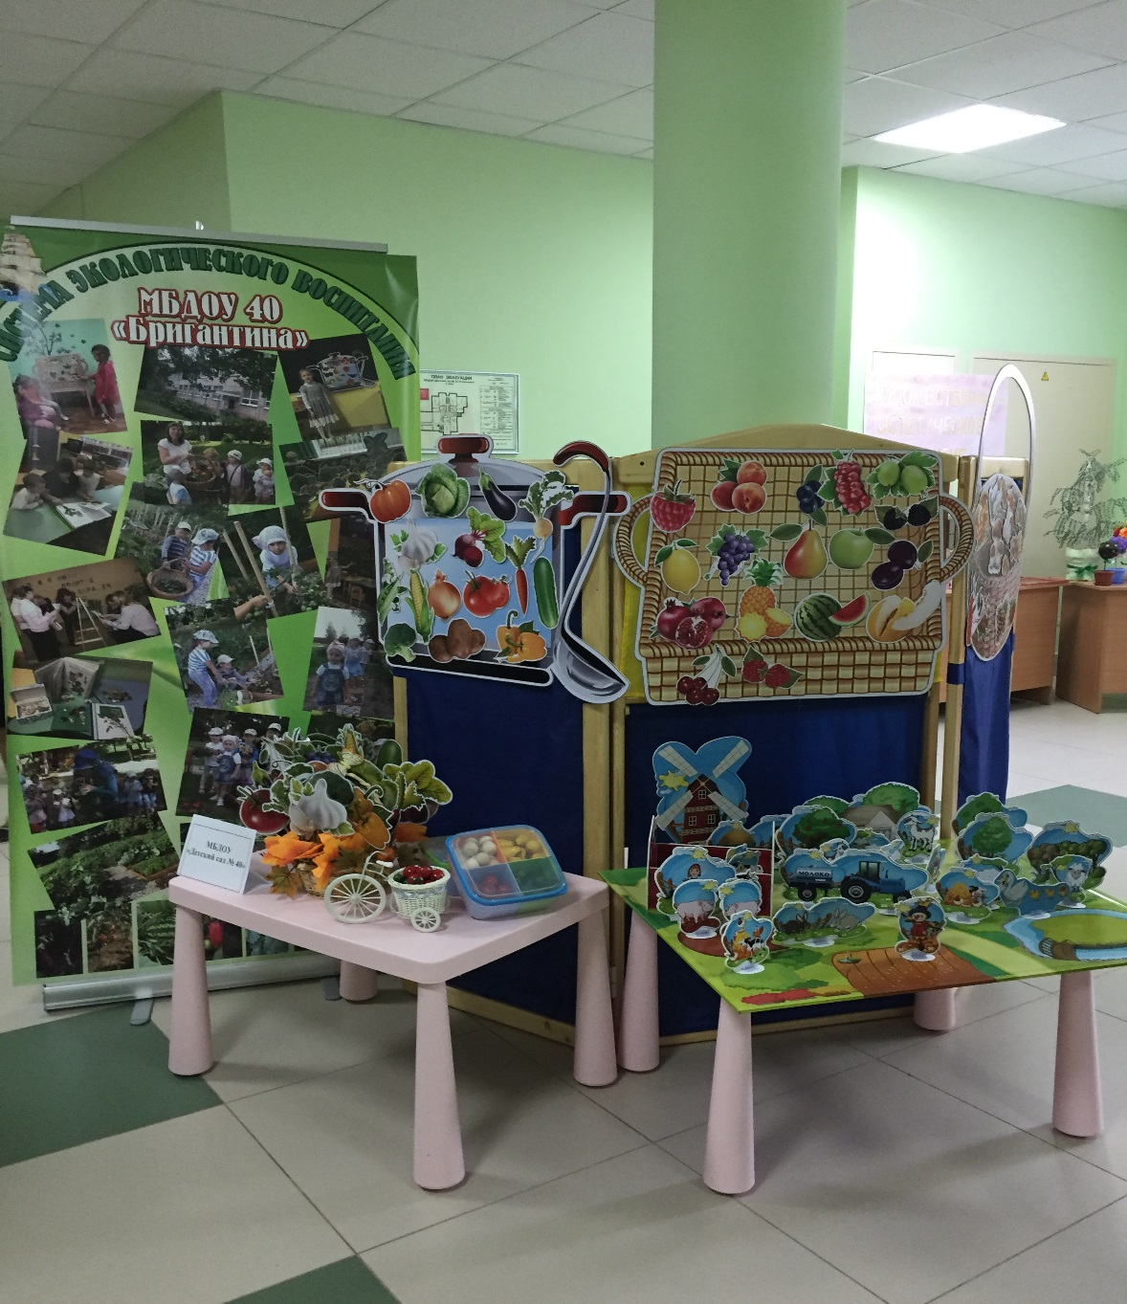
В заключении следует подчеркнуть, среда, окружающая ребенка и влияющая на его опережающее развитие не может быть неизменной и однообразной, иначе она перестанет стимулировать развитие, а значит, не будет отвечать принципу динамичности.
Постоянно нужно искать новые пути сотрудничества с родителями. Ведь у нас с ними одна цель - воспитывать будущих созидателей жизни. Каков человек - таков мир, который он создает вокруг себя. Хочется верить, что наши дети, когда вырастут, будут любить и оберегать все живое.

